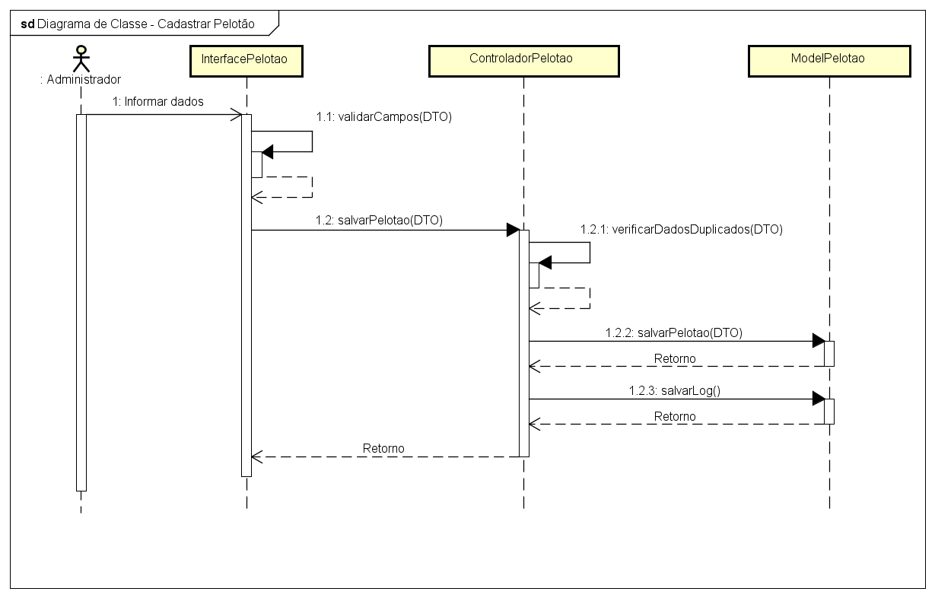

FigurXX - Diagrama de Sequência - Pelotão - Cadastrar

Fonte: O Autor (2016)

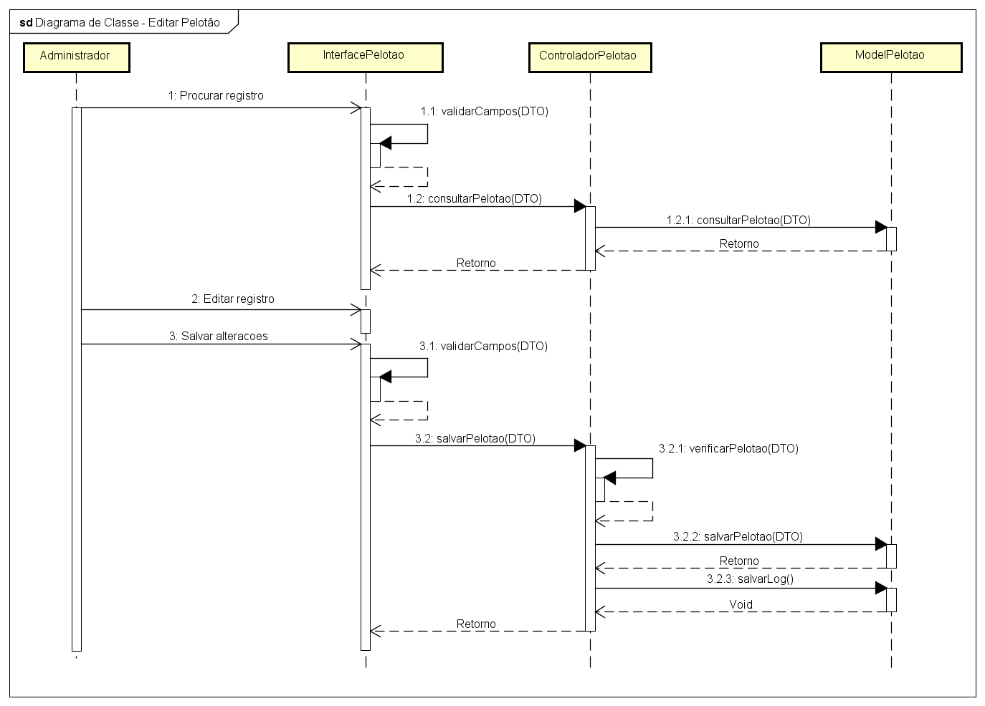

Figura XX - Diagrama de Sequência - Pelotão - Editar

Fonte: O Autor (2016)

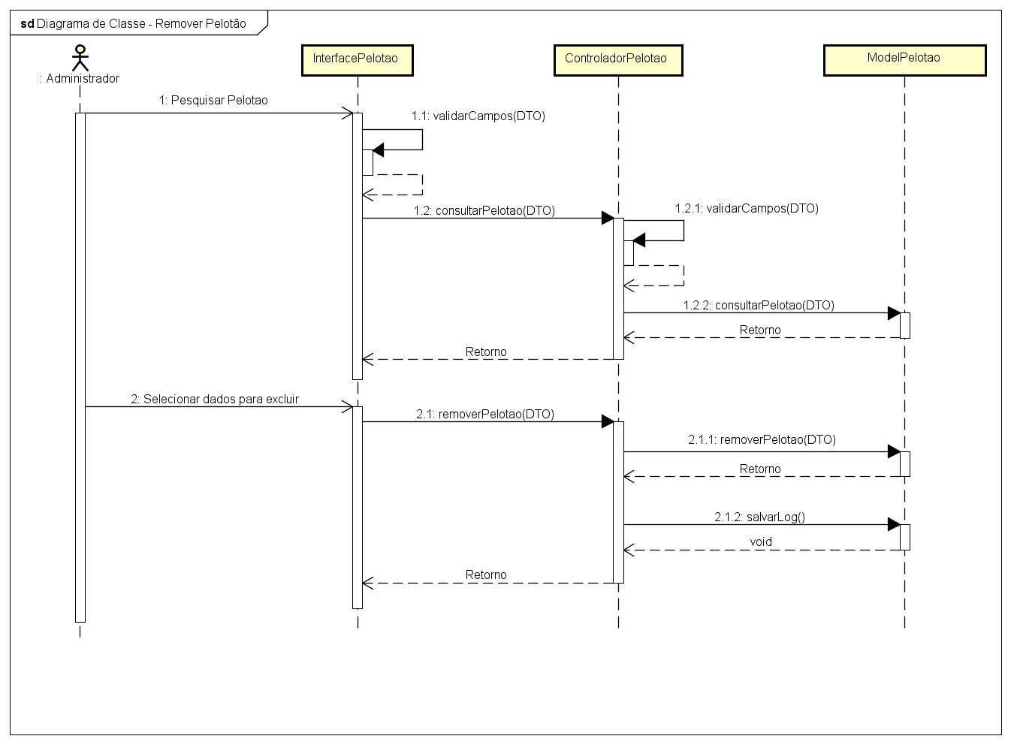

Figura XX - Diagrama de Sequência - Pelotão - Remover

Fonte: O Autor (2016)

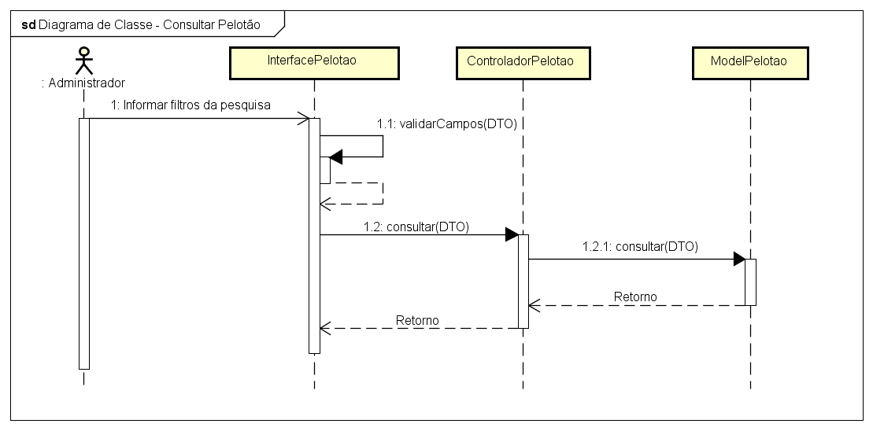

Figura XX - Diagrama de Sequência - Pelotão - Consultar

Fonte: O Autor (2016)